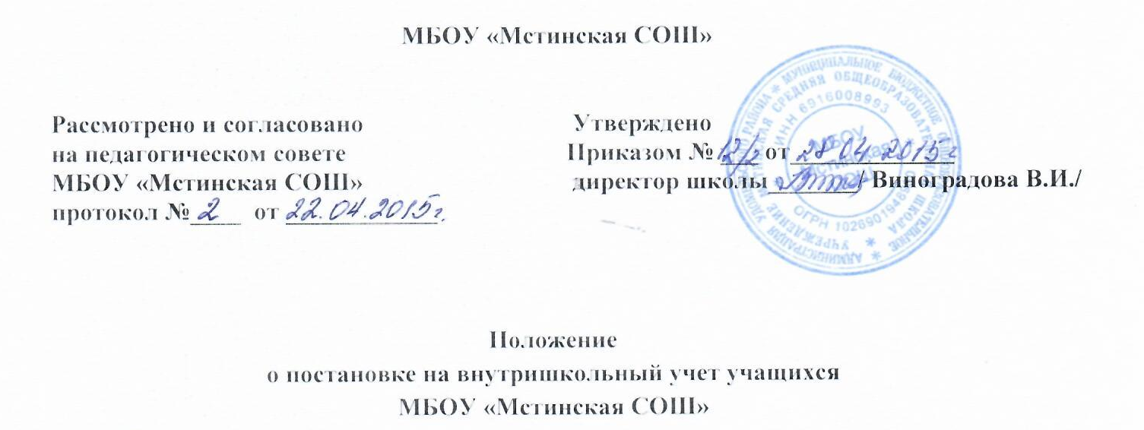
МБОУ «Мстинская СОШ»

Рассмотрено и согласовано  на педагогическом совете  МБОУ «Мстинская СОШ»  протокол №____ от ____________ | Утверждено  Приказом № ___ от_____________  директор школы_______/ Виноградова В.И./

Положение
о постановке на внутришкольный учет учащихся
МБОУ «Мстинская СОШ»
I. Общие положения
1.1. Настоящее положение разработано в целях организации целенаправленной индивидуальной работы с учащимися, находящимися в состоянии школьной дезадаптации и требующими повышенного внимания.
1.2. На внутришкольный учет социальный педагог ставит детей и подростков с проблемами в обучении и отклонением в поведении, т.е. в состоянии социальной дезадаптации по рекомендации классного руководителя с последующим утверждением на Совете профилактики.
1.3. Списки учащихся, стоящих на внутришкольном учете, составляются социальным педагогом в начале учебного года.
1.4. В банк данных (списки учащихся, стоящих на внутришкольном учете) в течение всего учебного года вносятся дополнения, изменения.
II. Критерии постановки на внутришкольный учет социальным педагогом
2.1. Школьная дезадаптация:
• проблемы, связанные с посещаемостью занятий в школе (прогулы, опоздания);
• проблемы, связанные с успеваемостью (трудности в учении, низкая мотивация к учению).
2.2. Отклоняющееся поведение:
• бродяжничество;
• пьянство, алкоголизм;
• токсикомания, наркомания;
• другие формы девиантного поведения: агрессивность, жестокость, предрасположенность к суицидальному поведению (суицидальные попытки).
2.3. Также на внутришкольный учет ставят детей и подростков, которые:
• имеют частые нарушения дисциплины на уроках и в ходе проведения внеклассных мероприятий (на основании докладных учителей, классного руководителя, дежурного администратора);
• совершили правонарушение или преступление;
• унижают человеческое достоинство участников образовательного процесса;
• допускают грубые или неоднократные нарушения Устава школы.
2.4. Учащиеся могут быть сняты с учета социальным педагогом в течение учебного года по ходатайству классного руководителя, по решению Совета профилактики.
2.5. Постановка на учёт в КДН, ИДН.
Постановка учащегося на учёт возможна:
- по заявлению классного руководителя;
- по заявлению администрации школы;
- в результате совершения несовершеннолетним деяния, за которое установлена уголовная ответственность;
- в результате совершения несовершеннолетним деяния, за которое установлена административная ответственность.
Для постановки несовершеннолетнего на внутришкольный учёт на заседаниие СП необходимо предоставить следующие документы:
- заявление классного руководителя о постановке на учёт;
- характеристика несовершеннолетнего;
- справка о профилактической работе с несовершеннолетним
3. Основания для снятия с внутришкольного учёта.
3.1. Позитивные изменения указанные в настоящем положении обстоятельств жизни обучающегося
3.2. Снятие с учёта проводится на основе положительных отзывов учителей-предметников, классных руководителей, администрации школы.
3.3. Снятие с учёта проводится по окончанию четверти, полугодия, либо учебного года.
3.4. При снятии с учёта высказывается уверенность в дальнейшем, положительном поведении учащегося, либо родителей.
4. Ответственность и контроль, за указанным видом деятельности.
4.1. Постановку учащегося на внутришкольный учёт и снятие с учёта, оформление соответствующей документации осуществляет лицо, персонально ответственное за организацию профилактической работы в образовательном учреждении, назначенное приказом директора.
4.2. Контроль за качеством использования проводимой в соответствии с настоящим положением работы возлагается на директора общеобразовательного учреждения.
4.3. Настоящее положение вступает в силу с момента утверждения на педагогическом совете школы.

